兰州大学教职工年度考核操作说明文档

(个人自评)
步骤一：登录兰州大学个人工作台
- 输入账号信息登录
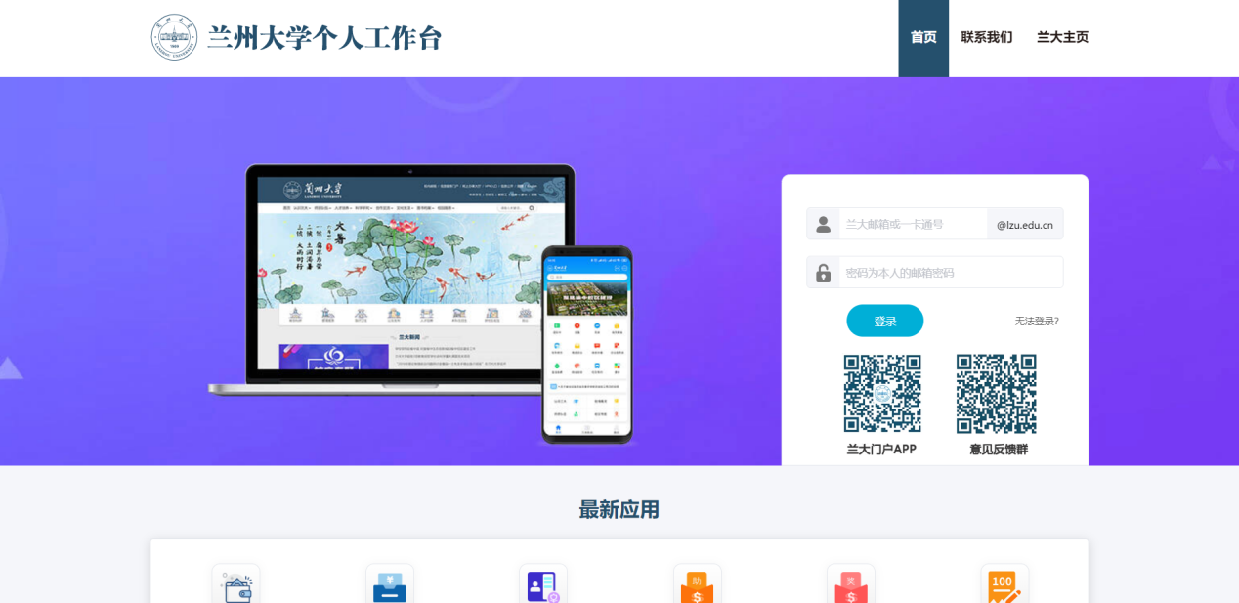
- 登录后访问首页
年度考核（个人）
个人自评: 进入年度考核个人自评
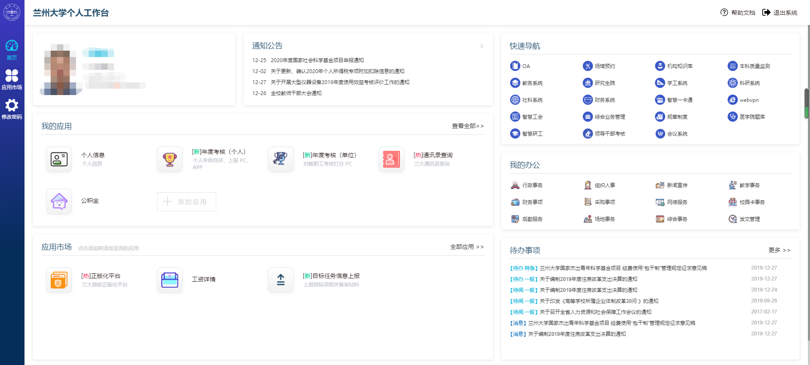

- 年度个人自评完成后点击保存，再次进入还可继续填写，点击提交，自评完成并将自评结果提交到中层单位。
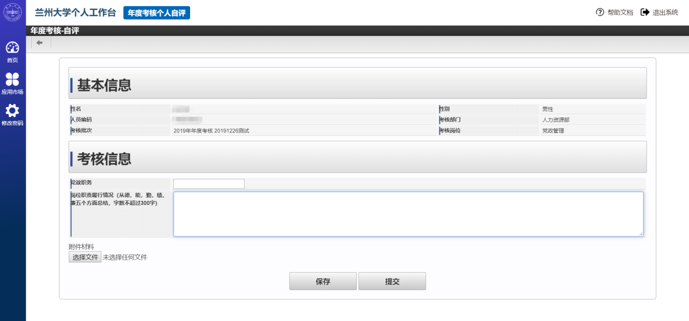
- 二级单位公示考核结果时，对考核结果有疑议的可提起复核(复核申请由中层单位受理，当考核状态为复核完成时可确认考核结果。若对复核结果有疑议可提起申诉，若无疑议，点击接受考核结果。)
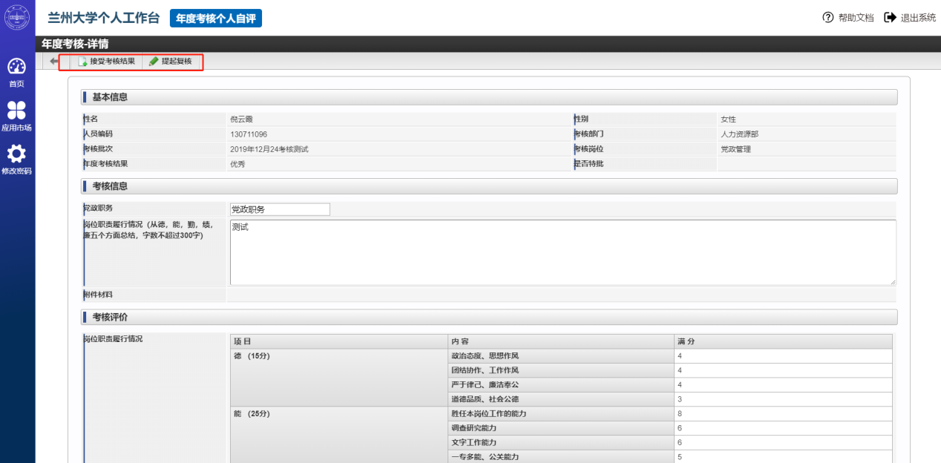

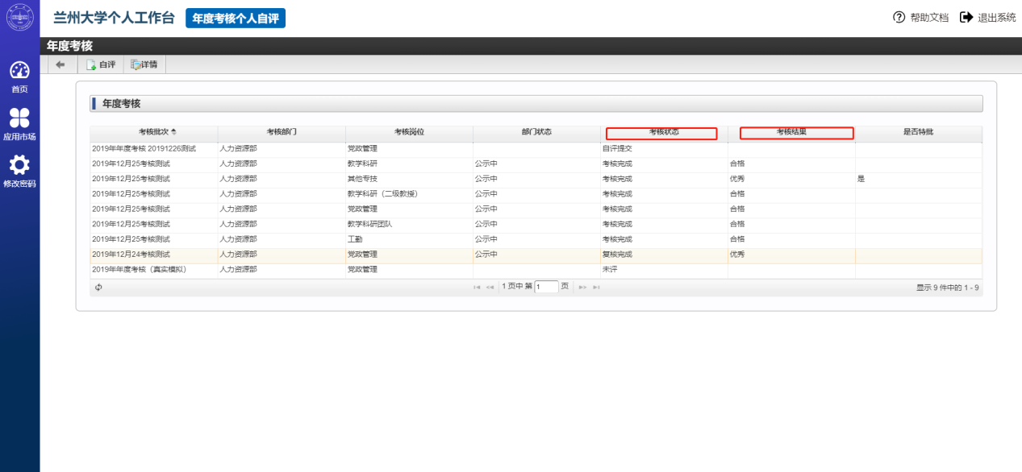
- 提起申诉(申诉申请会由人力资源部进行受理、当考核状态为申诉完成时，确认考核结果)
